background-image:url(img/2.jpg);
默认平铺
background-repeat:no-repeat | repeat-x | repeat-y

background-position:100px 200px;| % | left | top | 负值

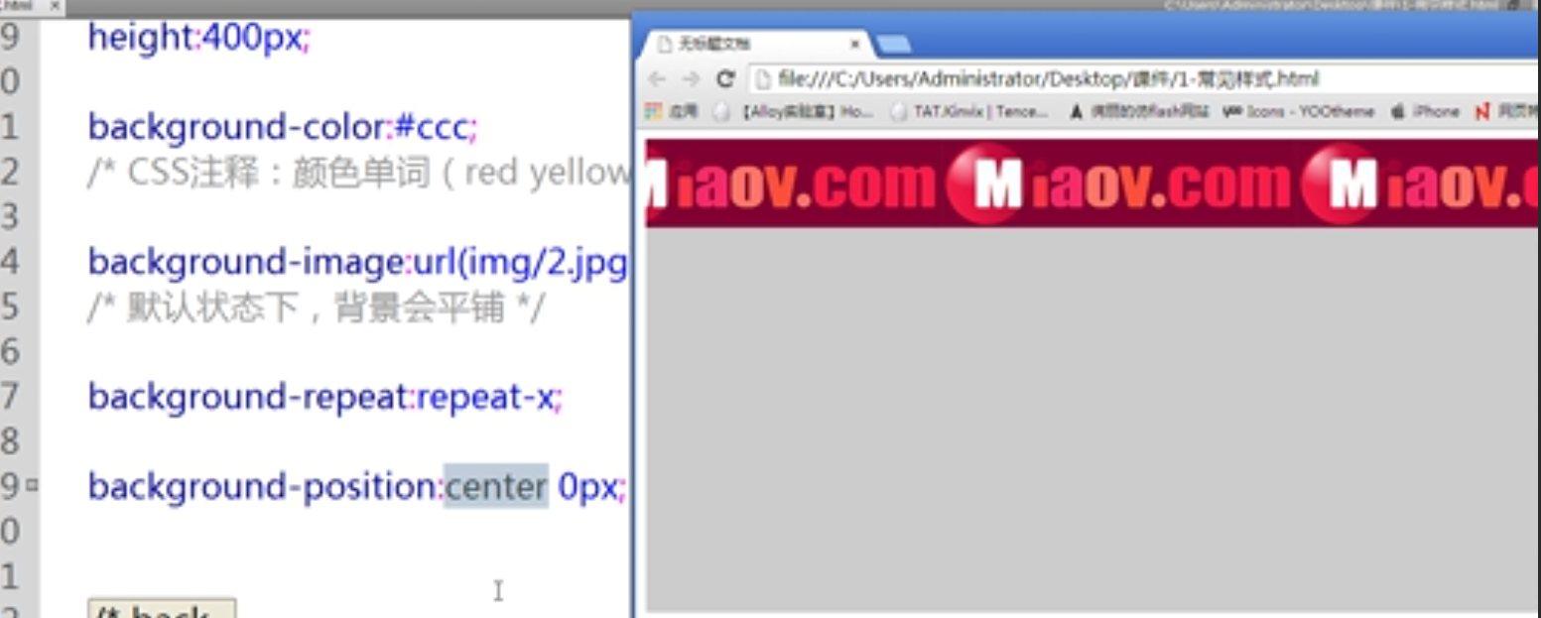

background-position：设置参数能拉一下图片的位置。

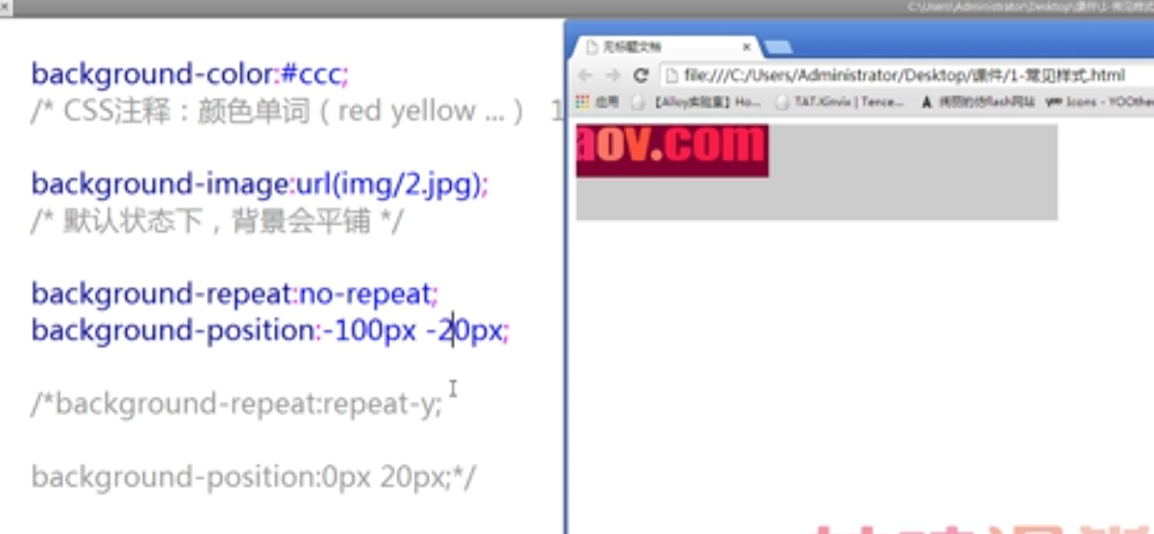

background-position：负值

background-attachment：fixed （这个最好） | scroll（默认） 定位

/*复合样式*/

background：fixed 100px 100px url(img/2.jpg) no-repeat #ccc;

